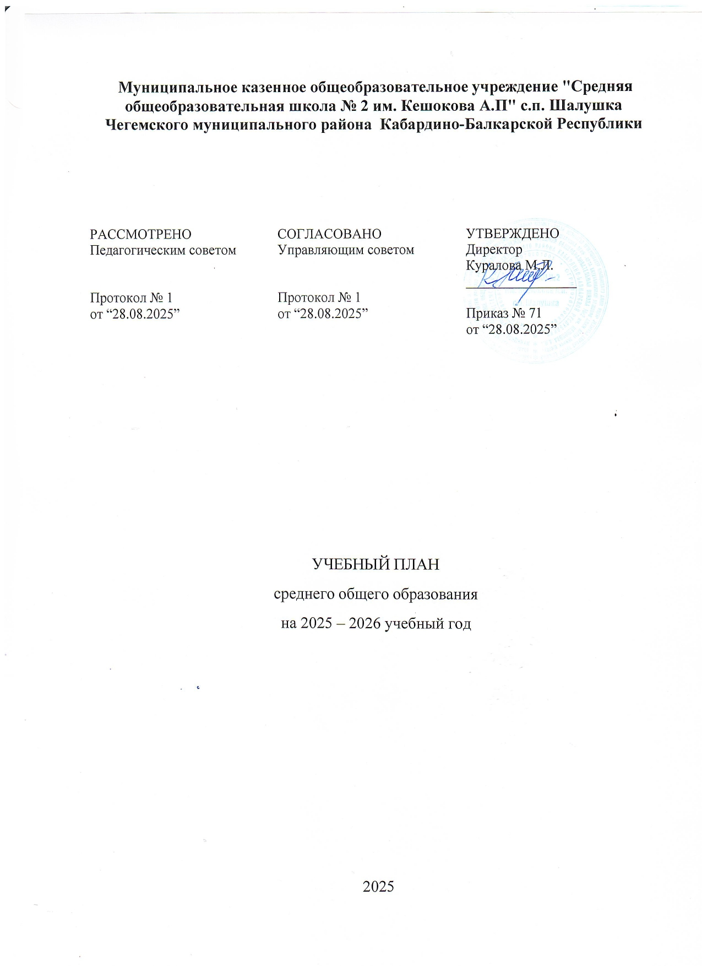
ПОЯСНИТЕЛЬНАЯ ЗАПИСКА

Учебный план среднего общего образования Муниципальное казенное общеобразовательное учреждение "Средняя общеобразовательная школа № 2 им. Кешокова А.П" с.п. Шалушка (далее - учебный план) для 10-11 классов, реализующих основную образовательную программу среднего общего образования, соответствующую ФГОС СОО (Приказ Министерства просвещения Российской Федерации от 17.05.2012 № 413 «Об утверждении федерального государственный образовательного стандарта среднего общего образования»), фиксирует общий объём нагрузки, максимальный объём аудиторной нагрузки обучающихся, состав и структуру предметных областей, распределяет учебное время, отводимое на их освоение по классам и учебным предметам.
Учебный план является частью образовательной программы Муниципальное казенное общеобразовательное учреждение "Средняя общеобразовательная школа № 2 им. Кешокова А.П" с.п. Шалушка, разработанной в соответствии с ФГОС среднего общего образования, с учетом Федеральной образовательной программой среднего общего образования, и обеспечивает выполнение санитарно-эпидемиологических требований СП 2.4.3648-20 и гигиенических нормативов и требований СанПиН 1.2.3685-21.
Учебный год в Муниципальное казенное общеобразовательное учреждение "Средняя общеобразовательная школа № 2 им. Кешокова А.П" с.п. Шалушка начинается 02.09.2025 и заканчивается 26.05.2026.
Продолжительность учебного года в 10-11 классах составляет 34 учебные недели.
Учебные занятия для учащихся 10-11 классов проводятся по 5-ти дневной учебной неделе.
Максимальный объем аудиторной нагрузки обучающихся в неделю составляет в 10 классе – 34 часа, в 11 классе – 34 часа. .
Продолжительность урока (академический час) составляет 40 минут.
Учебный план состоит из двух частей — обязательной части и части, формируемой участниками образовательных отношений. Обязательная часть учебного плана определяет состав учебных предметов обязательных предметных областей.
Часть учебного плана, формируемая участниками образовательных отношений, обеспечивает реализацию индивидуальных потребностей обучающихся. Время, отводимое на данную часть учебного плана внутри максимально допустимой недельной нагрузки обучающихся, может быть использовано: на проведение учебных занятий, обеспечивающих различные интересы обучающихся
В Муниципальное казенное общеобразовательное учреждение "Средняя общеобразовательная школа № 2 им. Кешокова А.П" с.п. Шалушка языком обучения является русский язык.
По заявлению родителей (законных представителей) несовершеннолетних обучающихся осуществляется изучение родного языка и родной литературы из числа языков народов РФ, государственных языков республик РФ.

При изучении предметов родной язык и родная литература осуществляется деление учащихся на подгруппы.
В Муниципальное казенное общеобразовательное учреждение "Средняя общеобразовательная школа № 2 им. Кешокова А.П" с.п. Шалушка реализуются следующие профили: универсальный.
Промежуточная аттестация – процедура, проводимая с целью оценки качества освоения обучающимися части содержания (полугодовое оценивание) или всего объема учебной дисциплины за учебный год (годовое оценивание).
Промежуточная аттестация за полугодие и годовая аттестация обучающихся осуществляется в соответствии с календарным учебным графиком.
Все предметы обязательной части учебного плана оцениваются по полугодиям. Предметы из части, формируемой участниками образовательных отношений, являются безотметочными и оцениваются «зачет» или «незачет» по итогам четверти.
Промежуточная аттестация проходит на последней учебной неделе четверти. Формы и порядок проведения промежуточной аттестации определяются «Положением о формах, периодичности и порядке
текущего контроля успеваемости и промежуточной аттестации обучающихся Муниципальное казенное общеобразовательное учреждение "Средняя общеобразовательная школа № 2 им. Кешокова А.П" с.п. Шалушка.
Освоение основной образовательной программы среднего общего образования завершается государственной итоговой аттестацией.
Нормативный срок освоения основной образовательной программы среднего общего образования составляет 2 года.

УЧЕБНЫЙ ПЛАН

Предметная область | Учебный предмет/курс | Количество часов в неделю
Предметная область | Учебный предмет/курс | 10А | 11А
Обязательная часть
Русский язык и литература | Русский язык | 2 | 2
Русский язык и литература | Литература | 3 | 3
Русский язык и родная литература | Родной язык | 2 | 2
Русский язык и родная литература | Родная литература | 1 | 1
Иностранные языки | Иностранный язык | 3 | 3
Математика и информатика | Алгебра | 2 | 3
Математика и информатика | Геометрия | 2 | 1
Математика и информатика | Вероятность и статистика | 1 | 1
Математика и информатика | Информатика | 1 | 1
Общественно-научные предметы | История | 2 | 2
Общественно-научные предметы | Обществознание | 4 | 4
Общественно-научные предметы | География | 1 | 1
Естественно-научные предметы | Физика | 2 | 2
Естественно-научные предметы | Химия | 1 | 1
Естественно-научные предметы | Биология | 3 | 3
Физическая культура | Физическая культура | 2 | 2
Основы безопасности и защиты Родины | Основы безопасности и защиты Родины | 1 | 1
----- | Индивидуальный проект | 1 | 0
Итого |  | 34 | 33
Часть, формируемая участниками образовательных отношений
Наименование учебного курса
Учебный курс «Неорганическая химия» |  | 0 | 1
Итого |  | 0 | 1
ИТОГО недельная нагрузка |  | 34 | 34
Количество учебных недель |  | 34 | 34
Всего часов в год |  | 1156 | 1156

План внеурочной деятельности (недельный)
Муниципальное казенное общеобразовательное учреждение "Средняя общеобразовательная школа № 2 им. Кешокова А.П" с.п. Шалушка
Учебные курсы | Количество часов в неделю
Учебные курсы | 10А | 11А
Культура народов КБР | 1 | 1
Индивидуальный проект | 0 | 1
Разговоры о важном | 1 | 1
Россия - мои горизонты | 1 | 1
Решаем задачи по физике | 1 | 1
Мир органических веществ | 1 | 0
Моя семья | 1 | 1
Функциональная грамотность | 1 | 1
Футбол | 1 | 1
ИТОГО недельная нагрузка | 8 | 8

